Projeto de Decreto Legislativo nº _______/2021
Conceder Título de Cidadão Natalense ao Senhor Lourival Araújo Cavalcanti.
.
O PRESIDENTE DA CÂMARA MUNICIPAL DO NATAL,
FAÇO SABER que a Câmara Municipal decreta e eu PROMULGO o seguinte Decreto Legislativo:

Art. 1° Fica concedido o Título Cidadão Natalense ao Senhor Lourival Araújo Cavalcanti.
Art. 2° Este Decreto Legislativo entrará em vigor na data de sua publicação.

Natal, 04 de outubro de 2021.

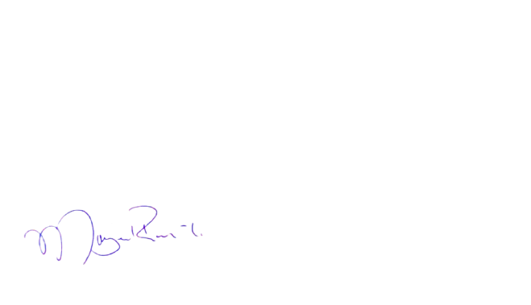
Atenciosamente,

Ver. Margarete Régia – PROS

BIOGRAFIA

Lourival Araújo Cavalcanti

Lourival nasceu em 26 de fevereiro de 1951.
Filho de agricultor, nasceu na localidade de Açude de Dentro, Município de Campina Grande-PB.
Casado há 41 anos com Lorena Schrainer Cavalcanti, nascida em Riozinho, município do Rio Grande do Sul.
Lourival e Lorena tiveram 03 filhos: Luciana Schrainer Cavalcanti, Lourival Araújo Cavalcanti Júnior, e Leilane Bezerra Cavalcanti. Todos seus três filhos têm formação em curso superior.
Lourival é formado em Técnico de Administração de empresas, pela Escola Técnica do Comercio do RJ. Fez vários cursos de especialização na área de gestão e administração em vendas pelo SENAI, Grupo Pão de Açúcar, e Fundação Brasil
Exerceu diversas atividades profissionais como gerente de lojas do Grupo Pão de Açúcar por 19 anos, como também foi representante de vendas em diversos municípios paraibanos e norte riograndense.
Conheceu a nossa bela cidade de Natal em 1983.
Como o amor pela cidade ficou enraizado, retornou no ano de 2000 como empresário na atividade de gastronomia, surgindo assim a Confraria do Lourival, no Bairro das Quintas desde 2002, a qual é proprietário.
Conquistou o respeito e a amizade do bairro e de toda amada grande Natal.

